要点：
尽可能通俗化；解决实际问题，落脚行业应用，面向市场科普；
题目：
洞察电离层掩星：从科学探测到行业应用的革新之路
正文：
【场景引入】荒无人烟的极北冰海，却是联系亚、欧和北美三大洲的捷径，大量飞机每日运载着成千上万的乘客和高价值货物跨越北冰洋。这条穿越北极的“黄金航线”，能将跨洲飞行时间缩短2至3小时，为每次航班节省数十吨燃油，提升了数十万甚至上百万美元的经济收益。然而，这条航线也暗藏危险。荒芜的北极区域缺乏导航设施和雷达，冰川镜面效应严重影响着机载雷达的工作，赖以通信的VHF（甚高频）无线电因地球曲率而失效，飞机与空中交通管制保持联系的唯一手段只有极度依赖稳定电离层的HF（高频）无线电通信。当极区电离层出现大幅扰动，飞机将在北极上空失联，这违反了最核心的航空安全法则。2017年9月，美国国家海洋和大气管理局（NOAA）发布G4级（严重）地磁暴预警，多家航空公司的极地航班纷纷被迫绕飞，这一决策直接导致单次航班成本激增数万美元，并引发连锁反应，打乱了全球精密的航班调度计划。这并非偶发事件，而是困扰全球航空业多年的阵痛。
【电离层介绍】要理解北极航线这一痛点，首先要认识电离层。自1901年马可尼借助电离层反射首次实现无线电跨洋通信以来，现代社会爆发了通信革命，“地球村”逐渐形成。然而电离层并非一层“墙壁”，而是太阳紫外线、X射线、高能粒子等轰击大气分子形成的在地球上空约60~1000公里的动态等离子体海洋。这个动态海洋对电磁波产生反射、散射、折射和吸收等效应，它时而稳定，时而剧变，就像一位喜怒无常的“守门人”，决定着现代社会的短波通信、卫星通信、导航定位等基础服务好不好用。
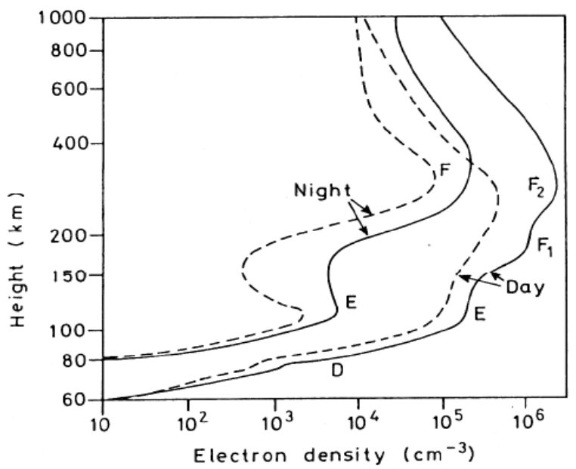
电离层垂直结构示意图
【电离层探测方法】如何摸清电离层的“脾气”呢？传统观测方法如同“盲人摸象”，难以实现大规模高密度的全球全天候监测，特别是在海洋、极区、沙漠等特殊区域，很难开展观测。无线电掩星技术为全球尺度的大规模电离层探测带来可能，作为一种空基临边探测技术，它具有全天候观测、全球覆盖、成本较低、长期稳定、垂直分辨率高和电子密度反演精度高等优点。随着航天技术的迅速发展，日益丰富的电离层掩星数据成为电离层精细化建模与预报的主力军。
【初步掩星】掩星到底是什么？顾名思义就是掩蔽了星体，这一词汇源自18世纪天文学对系内行星轨道的研究，通过行星周期性遮蔽自然界辐射源这一现象推定行星公转周期，从而确定行星轨道。无线电掩星技术萌芽于20世纪60年代美国开展的对火星、金星、木星进行大气和地表探测的一系列深空探测计划，随着四大全球导航卫星系统（GNSS）的逐渐建成，大量廉价的人工信号源促使无线电掩星技术迅速发展。由于地球遮蔽了GNSS发射的导航信号，地球另一面便形成了无信号的阴影区域，当低轨（LEO）的掩星卫星从阴影区域中运动出来时，才能接收到导航信号，此时导航信号的传播路径横切了地球表面至大气层顶部整个高度范围，该过程称为发生了掩星事件。由于地球中性大气和电离层对导航信号的折射作用，掩星卫星所观测到的导航信号出现路径弯曲和相位延迟的现象，这反映了地球外层空间的物质分布情况，借助一定的方法就可以从中反演出这种物质分布，这便是无线电掩星反演的基本原理。
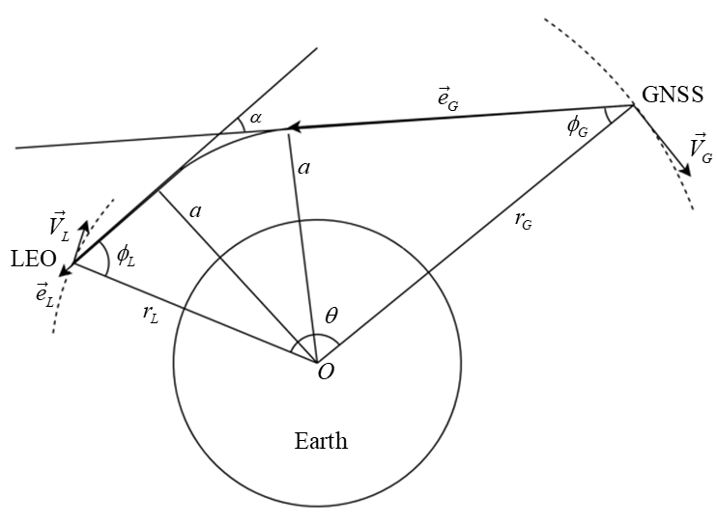
掩星观测几何示意图
【云遥掩星】天津云遥宇航科技有限公司（以下简称：云遥）是我国主要的掩星数据生产机构之一，致力于打造天基基础设施“云遥一号”。“云遥一号”计划建成为在轨运行90颗商业掩星卫星的全球组网星座，包含12个太阳同步轨道和6个低倾角轨道，每个太阳同步轨道上分布6颗卫星，每个低倾角轨道上分布3颗卫星。“云遥一号”建成后每日可获取超过15万条大气掩星廓线和超过6万条电离层掩星廓线，服务于全球的气象和电离层预报及千行百业，有力推动气象和电离层数据的国产化替代，增强我国国际影响力。目前，云遥掩星数据已进入中国气象局综合气象观测系统并实现业务运行，也是首次获准进入中国气象局业务系统的商业小卫星数据。此外，云遥掩星数据的质量也被欧洲气象卫星应用组织（EUMETSAT）的无线电掩星模拟试验（ROMEX）肯定，国际权威专家评测认定云遥掩星数据质量达到COSMIC2、Metop和PAZ等气象卫星世界先进水平。
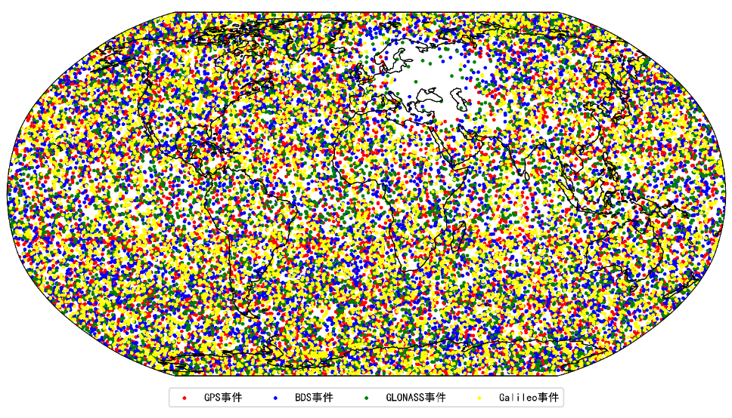
2025年7月1日云遥掩星事件分布
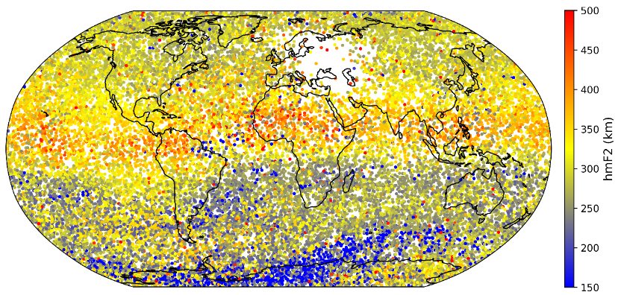
2025年7月1日云遥电离层掩星F2层峰值高度（hmF2）
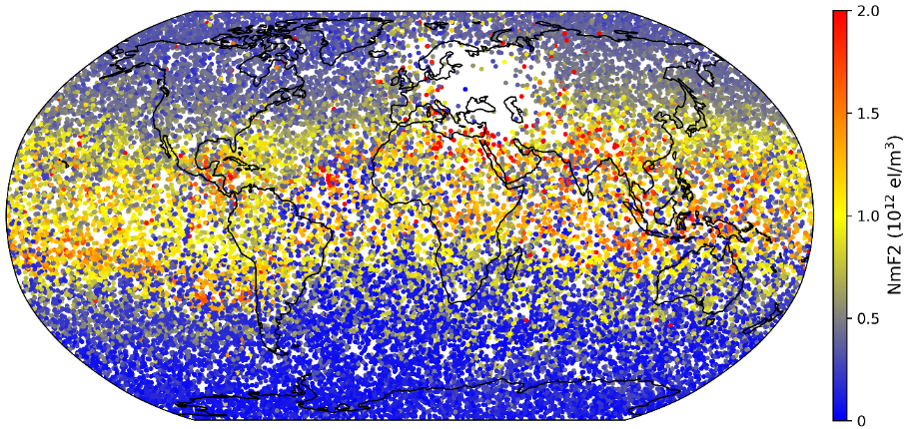
2025年7月1日云遥电离层掩星F2层峰值密度（NmF2）
【行业应用】（电离层掩星所探测的数据有什么应用，这是从大的方面讲）（回到北极航线的事情上，这是从小的方面讲，是具体例子）
“云遥一号”所生产的大规模的电离层掩星数据可以服务于各行各业。首先，在科学研究上，可以帮助学者更好地理解太阳-地球系统的耦合机制，改进全球气候模型。其次，在行业服务上，电离层掩星数据可用于提升地球系统建模和数值预报，提升导航定位和通信的精确性和稳定性，从而更好地服务航空盲降、极区航线、航天发射、卫星测控与在轨管理、卫星遥感与对地观测等具体领域，实现从“被动选择”到“主动管理”的转变。

